**From:**   
**Sent:** Wednesday, June 26, 2024 10:40 AM  
**To:**   
**Subject:** Re: akceptace

Dobrý den,

níže zasílám akceptaci:

*Předmětnou objednávku č. 280 s ID: 59 784 tímto potvrzujeme za podmínek stanovených v objednávce a v hodnotě ve výši 69 440 Kč bez DPH.*

Dle informací dodavatele můžete zásilku očekávat maximálně do 1.7.Přehled objednávky zasílám níže, doklady přijdou elektronicky.

S přátelským pozdravem,

[podpora@devetmesicu.com](mailto:podpora@devetmesicu.com)

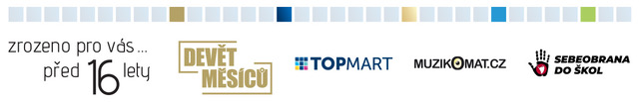

25. 6. 2024 v 8:50, >:

  Dobrý den

V příloze Vám posílám objednávku na poptávané zboží.

     Prosíme obratem o zaslání **potvrzení přijetí objednávky**a uvedení její celkové hodnoty bez DPH a termínu dodání (viz. vzor).

**Vzor akceptace**:

*,,Předmětnou objednávku tímto potvrzujeme za podmínek stanovených v objednávce a v hodnotě ve výši ……. Kč bez DPH. Termín dodání do ………“.*

Žádáme o dodržení smlouvy  - **měsíční splatnost faktury, uvedení čísla žádanky na fakturu** :  **ID: 59 784**

Dodání faktury a dodacího listu současně s materiálem.

Předem děkuji,

Přeji hezký zbytek dne

<image001.jpg>

Zásobování

Zdravotnická záchranná služba Jihomoravského kraje, p.o.  
Kamenice 798/1d, 625 00 Brno, IČ: 00346292

Objednávka zdravotnického materiálu

280

25. 06. 2024

ID: 59 784

Rukavice nitrilexové L 0024049 20000

Rukavice nitrilexové M 0024050 32000

Rukavice nitrilexové XL 0024093 10000